Министерство науки и высшего образования Российской Федерации НАЦИОНАЛЬНЫЙ ИССЛЕДОВАТЕЛЬСКИЙ ТОМСКИЙ ГОСУДАРСТВЕННЫЙ УНИВЕРСИТЕТ (НИ ТГУ)

Институт прикладной математики и компьютерных наук

**Отчет по лабораторной работе №1**

по дисциплине «Интеллектуальные системы»

на тему «ЭС по выбору наиболее подходящего вида спорта»

Выполнили

студенты группы

№ 931803,931804

А.А. Мельников  
 И.В. Польшин

Проверила

канд. физ.-мат. наук

О.Е. Бакланова

Томск – 2021

1. Цель работы

Цель данной работы – создание экспертной системы для подбора наиболее подходящего вида спорта.

1. Постановка задачи

Построение объектной и функциональной модели.

Построение логической модели.

Построение продукционной модели на основе нечёткой логики.

Реализовать и протестировать экспертную систему.

**Объектная модель**

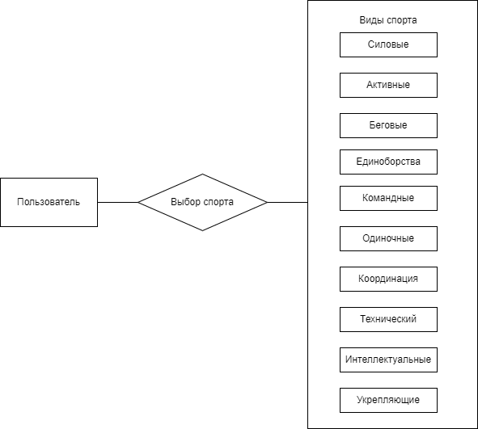

**Логическая модель**

Занимаетесь ли Вы зарядкой по утрам (

Ежедневно

Иногда занимаюсь, но часто забываю об этом

Никогда

)

Бегаете ли Вы на стадионе/в парке/…? (

Ежедневно

Стараюсь, но иногда не получается

Очень редко

Никогда

)

Сколько км в день Вы пробегаете в среднем? (

0-2

2-5

5-10

Больше 10 км

)

Посещаете ли Вы тренажерный/фитнес зал? (

Ежедневно

Несколько раз в неделю

Не посещаю

)

С закаливающими процедурами вы знакомы… (

С самого детства, да и сейчас практикую

Неплохо, бывают периоды, когда снова к ним возвращаюсь

Понаслышке

)

Занимались ли Вы каким-либо активным видом спорта ранее?(

Да

Нет

)

В течении какого периода времени Вы были увлечены тренировками?(

Несколько лет

Около года

Пару месяцев

)

Вы предпочитаете проводить время в помещении или на улице? (

В помещении

На улице

Одинаково

)

Как вы относились к урокам физкультуры в школе? (

Уроки физкультуры нравились

Только ради них школу и посещал

Прогуливал

Сидел на скамейке весь урок

)

Здоровое и правильное питание – это… (

Не для меня

Наше всё

Особой разницы нет

)

В холодное время года Вы простужаетесь… (

Совсем не часто и обычно быстро выздоравливаю

Иногда могу заболеть надолго и даже с осложнениями

Не вылезаю из простуд

)

Бывали ли у вас серьезные травмы? (

Не серьезнее растяжения связок

Были даже переломы и/или вывихи, но давно, и все хорошо зажило

К сожалению, это происходит со мной часто

)

Какие у вас бывают ощущения при подъеме на высоту (гора, высокие этажи зданий и т.п.)? (

В основном приятные – дух захватывает!

Иногда кружится голова, подташнивает

Мне это трудно дается и/или у меня боязнь высоты

)

Сколько раз Вы можете отжаться? (

До 20-ти раз

21-40

41-80

Больше 80 – не проблема

)

Максимальное количество подтягиваний за один подход (

До 10-ти

11-20

21-40

Больше 40

)

Как Вы относитесь к приему стероидов? (

Если нужно ради результата, то я готов на такие меры

Не определился

)

Вы умеете плавать? (

Да, весьма неплохо

У меня посредственные навыки, но на воде держусь уверенно

Не умею

)

Вы можете проплыть 1 км в спокойной воде (бассейн, озеро)? (

Не вызовет трудностей

Нужны периодические передышки, но дистанция достижима

На такие длинные дистанции заплывов не предпринималось

)

Любите ли Вы ходить в тур походы? (

Да, походы - моё хобби

Несколько раз в год хожу, нравится

Пробовал, не понравилось

Ни разу не ходил

)

Какому отдыху отдадите предпочтение: поход в горы, или сплав на байдарке?(

В горы

На байдарке

Не могу определиться/ Ни одно из этого

)

Можете пробежать 100-метровку за 11 секунд? (

В одиннадцать «с копейками вложусь»

10 секунд – мой средний результат

От 12 до 13+ секунд

Чаще всего результаты выше 14-ти секунд

Без понятия...

)

Бегали ли Вы раньше на дистанции больше 3-х км?(

Да, приходилось

Очень редко

Не могу вспомнить

Нет, такого не было

)

Если бы Вы были бегуном, Вы бы предпочли забеги ...(

На длинные дистанции

На короткие дистанции

)

Умеете ли Вы кататься на велосипеде?(

Умею

Не умею

)

Умеете ли Вы кататься на роликах или коньках? (

Умею

Не умею

)

Считаете ли Вы себя импульсивным человеком? (

Все решения нужно принимать молниеносно, иначе сомнения приведут к неудаче

Нет, все решения я принимаю взвешенно и обдумав

)

Вы легко выходите из равновесия? (

Я человек спокойный и миролюбивый

Я быстро выхожу из себя

)

Вы склонны решать конфликты…? (

Мирным путем

Силой

)

Как Вы относитесь к медитациям и дыхательным практикам? (

Только так можно достичь концентрации ума и раскрыть весь свой внутренний потенциал

Не практикую, но, возможно, это будет для меня полезным

Это всё глупость

)

Готовы ли Вы к порциям ударов в нос и челюсть 2-3 раза в неделю? (

Тяжело в учении, легко в бою

Удары - не для меня, а вот бросить противника через бедро я не против

Нет, у меня вообще аллергия на боль

Если хочешь, чтобы что-то было сделано хорошо, …

Сделай это сам

Это может быть сделано только в команде, не смотря на профессионализм одного из участников

)

Как Вы считаете, насколько велика доля личного вклада в успех предприятия? (

Харизма и волевые качества лидера – это львиная доля успеха

Только при высоком взаимодействии и поддержки команды можно достичь цели

)

Как Вы считаете, в групповых видах спорта чаще выигрыш достается команде... (

Слаженной и сработанной

В которой присутствует чемпион, тянущий команду к победе

)

Легко ли Вы общаетесь с коллегами по работе/учебы? (

Да, легко и с удовольствием

Особых проблем нет

Тяжело общаться с коллегами

)

Какой игровой счет Вам кажется более разумным? (

0-1

7-5

78-92

)

Часто ли Вы смотрите футбол/баскетбол/хоккей по ТВ? (

Не пропускаю ни одной игры моей любимой команды

Смотрю, если попадаю случайно. Но досматриваю до конца

Не интересуюсь

)

Тяжело ли Вам даются длительные физические нагрузки? (

Я весьма вынослив

Я готов попытаться, но в результате не уверен

Устаю после похода в магазин. Нагрузки - не моё

)

Способны ли Вы отбить мяч ракеткой/битой? (

Конечно

Через раз

С координацией у меня плохо

)

Вы хорошо танцуете? (

Да, ведь мне приходилось заниматься танцами

Для человека, не учившегося специально, говорят, что очень неплохо

Я вообще никогда не танцую

)

Вы можете похвастаться быстротой реакции и хорошей координацией движений? (

От природы и/или благодаря занятиям спортом

Когда как и/или чем-либо одним из этого

Вряд ли

)

Приходилось ли Вам управлять яхтой? (

Да, имею собственную

Мне показывали, как это делать, даже дали порулить

Яхтой? Нет, конечно

)

Совершали ли Вы прыжки с парашютом? (

Да, несколько раз (или даже много)

Один раз, и мне больше не хочется

Не прыгал, но интересно

Это не для меня

)

Умеете ли Вы водить автомобиль? (

Я опытный водитель

Скорость - моё второе имя. Или третье

Недавно получил права

Я идейный пешеход

)

Владеете ли Вы навыками вождения других транспортных средств? (

Отличные навыки вождения

Имел возможность водить множество автомобильных моделей

Мне хватает и моего автомобиля

)

Любите ли Вы логические головоломки? (

Обожаю

Время от времени решаю некоторые

Не фанат

)

Как часто Вы решаете кроссворды, судоку, т.д.? (

В любое свободное время, если нет других занятий

Раз в неделю, в газете/журнале, который выписываю

Я больше люблю логические игры, чем головоломки такого вида

Я лучше пойду телевизор посмотрю, чем буду тратить своё время на подобные занятия

)

Свободное время Вы проводите..? (

За компьютерными играми

За книгой

За телевизором

)

Какие компьютерные игры Вы предпочитаете? (

Стратегии

Стрелялки

Логические

)

Вы побеждаете компьютер в игре в шахматы на высоком уровне сложности?(

Часто

50/50

Нет, ни разу

)

Любите ли Вы играть в шахматы? (

Да, мне нравится эта игра

Я умею играть, но чаще проигрываю, поэтому играю без удовольствия

Это самая скучная игра, которую можно было придумать

)

**Дерево решений**

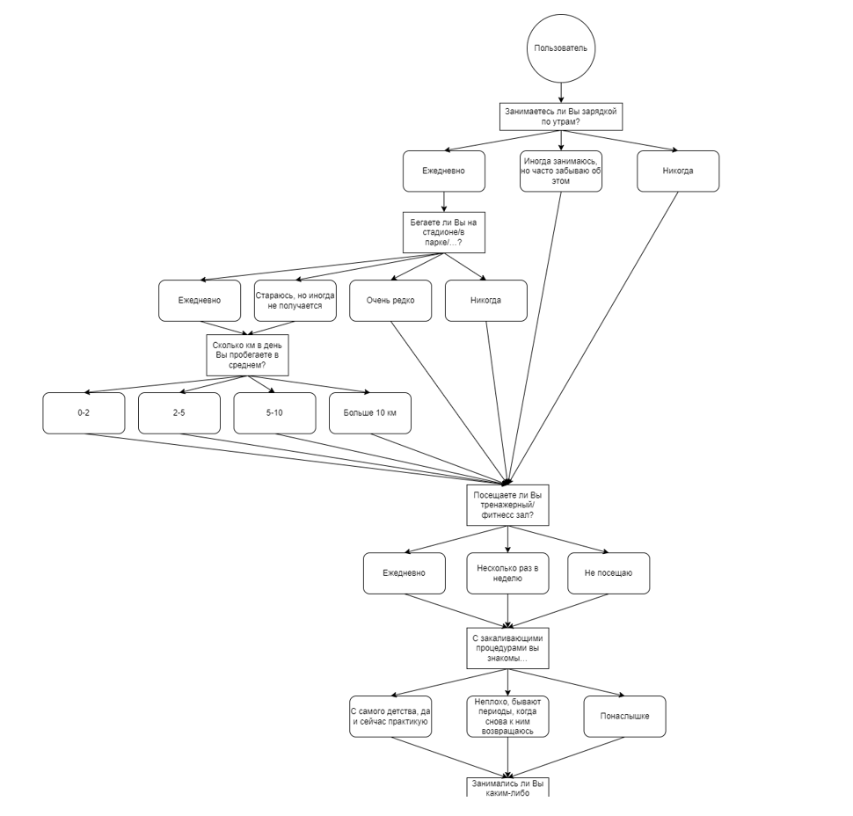

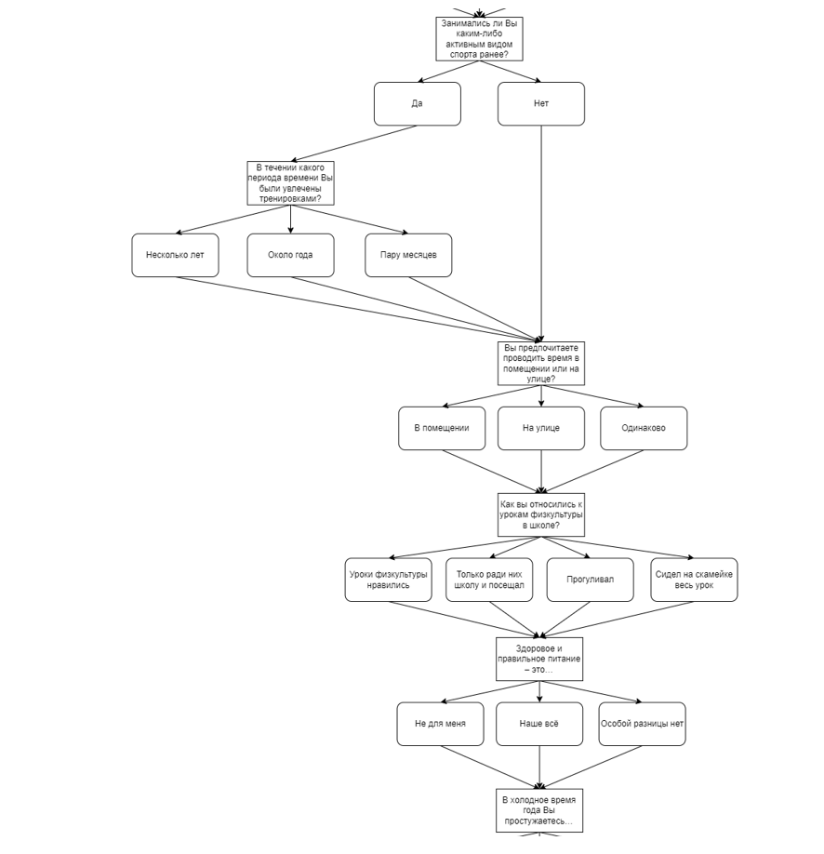

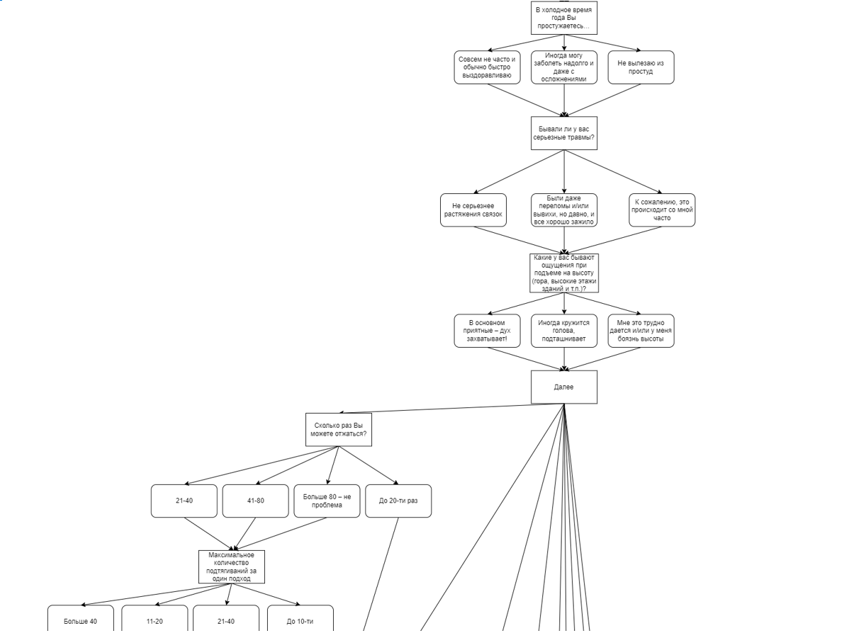

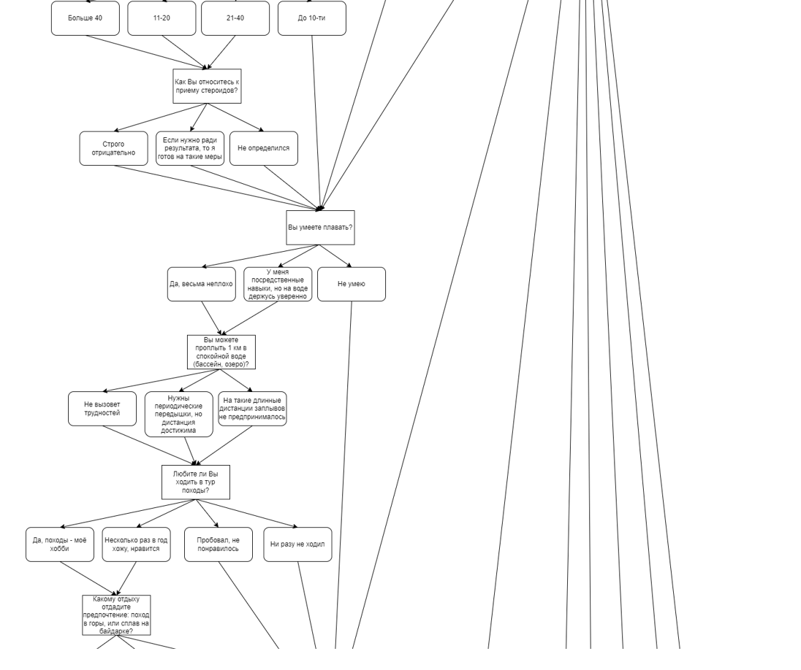

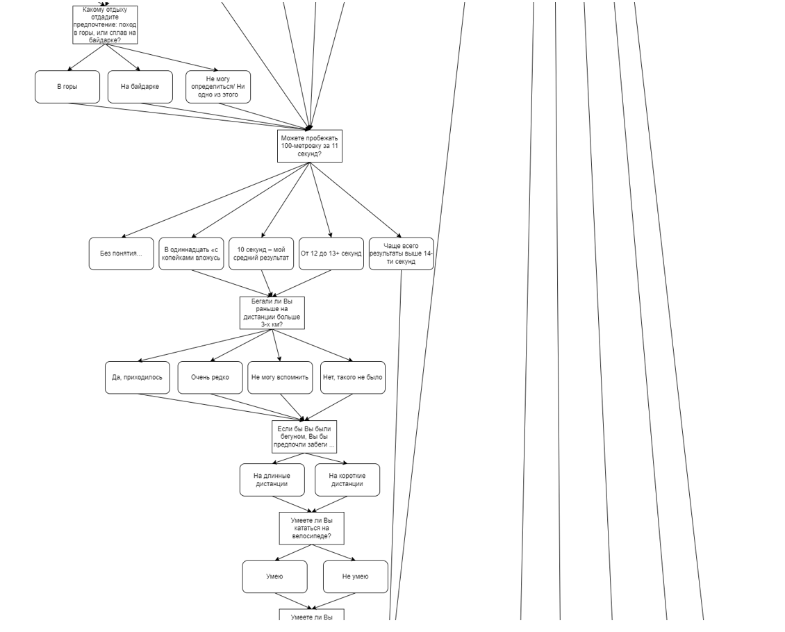

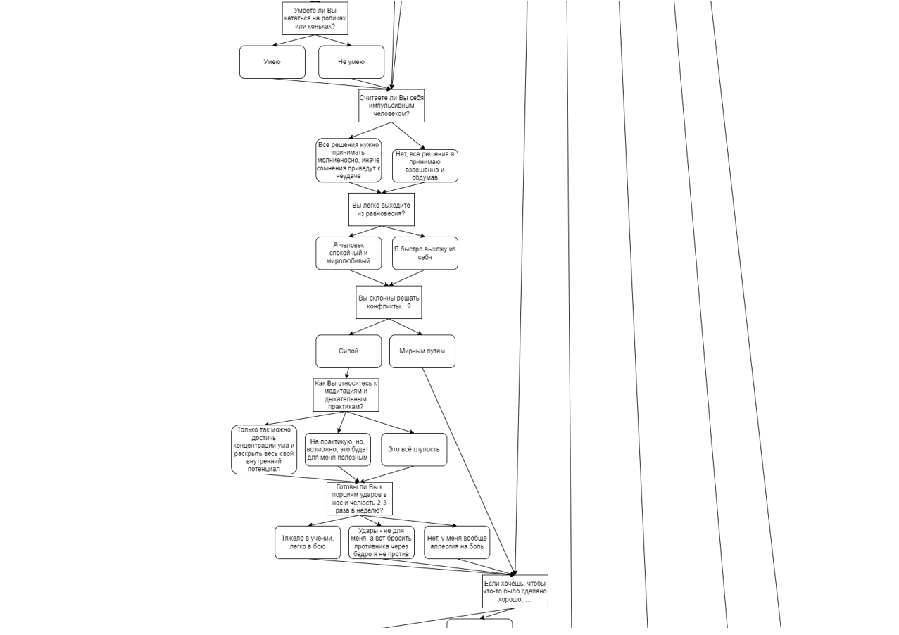

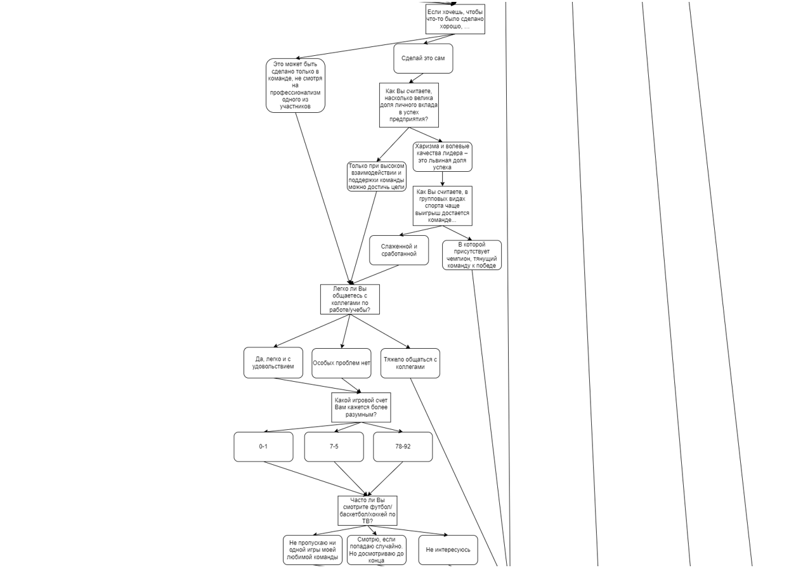

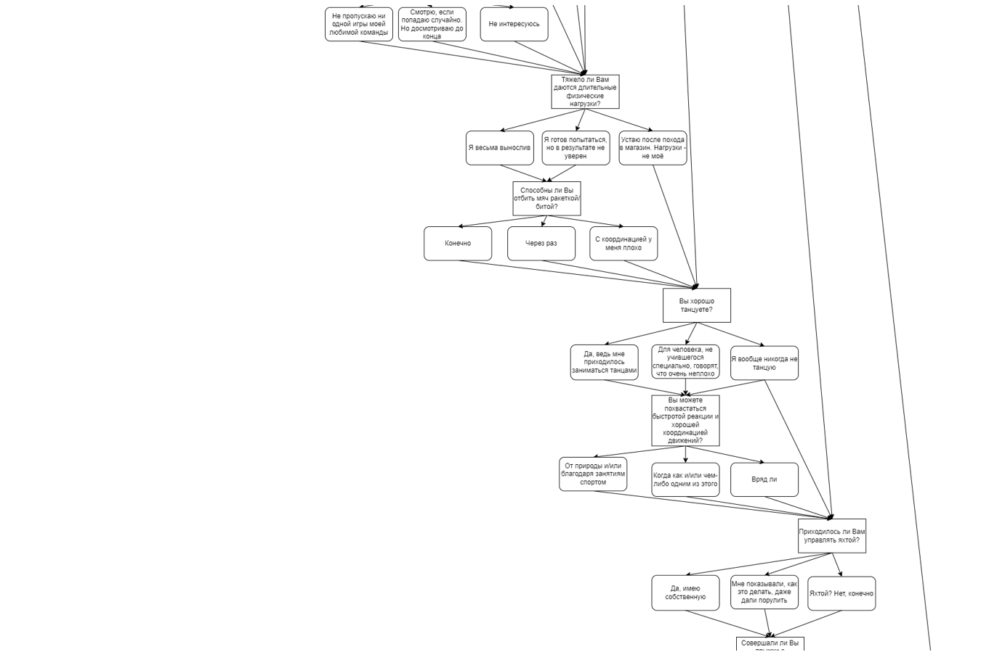

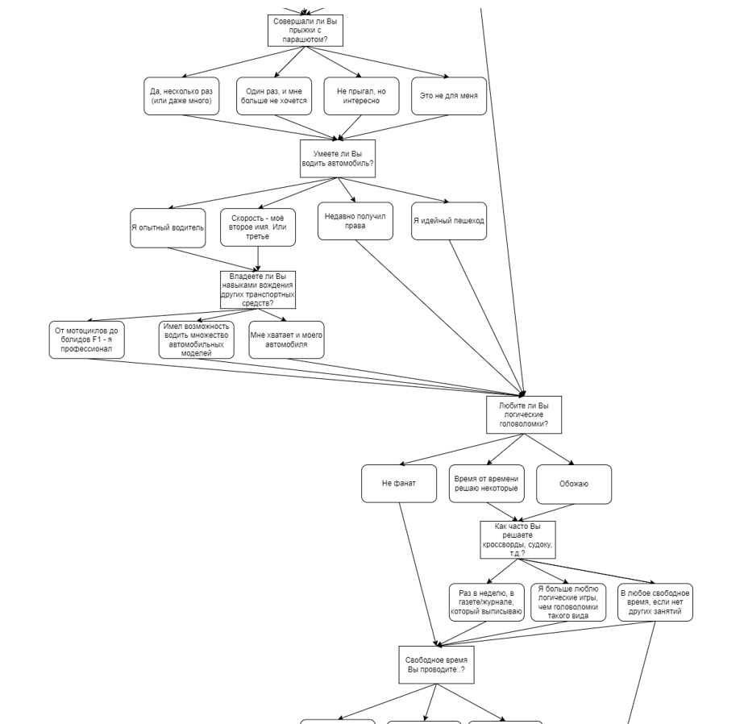

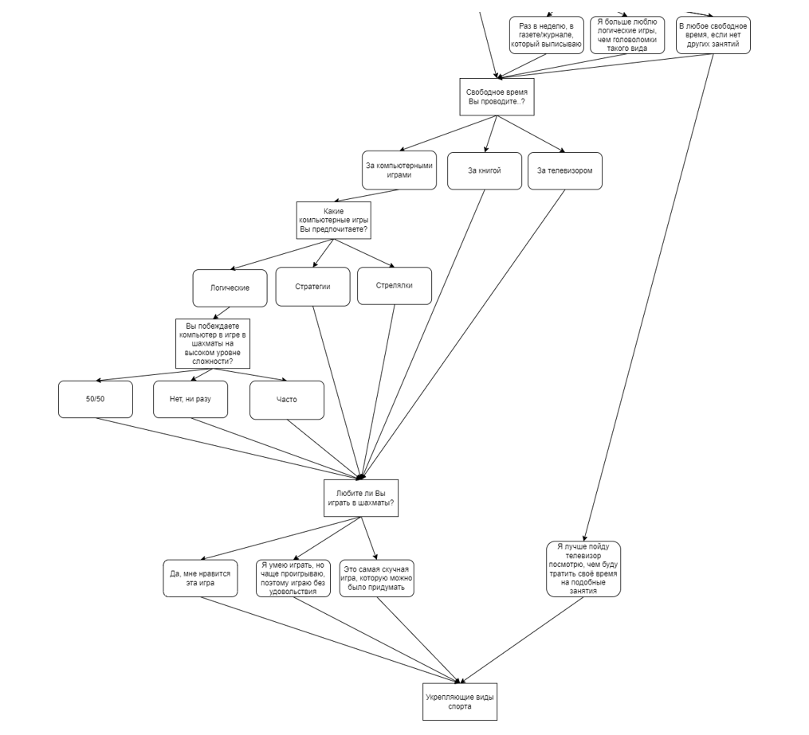

**Запросы пользователя**

Пользователь 1:

У меня со здоровьем все в порядке но не могу определиться какой спорт мне больше подходит. Каждое утро я делаю зарядку, отжимания, начинаю с утреней пробежки на несколько километров. Могу пробежать стометровку за 12 секунд, умею хорошо плавать. Люблю закаливаться.

Пользователь 2:

У меня малоподвижный образ жизни. Часто болею, и легко зарабатываю синяки. Мне никогда не нравилась физкультура. Редко делаю зарядку. Люблю читать книги. Люблю играть в шахматы. Предпочитаю компьютерные игры в жанре стратегия.

**Листинг программы**

Файл Form1.cs

using System;

using System.Collections.Generic;

using System.ComponentModel;

using System.Data;

using System.Drawing;

using System.Linq;

using System.Text;

using System.Threading.Tasks;

using System.Windows.Forms;

using System.Xml;

using System.Xml.Linq;

namespace ExpertSystem

{

public partial class Form1 : Form

{

string xmlFileName; // Имя файла с вопросами

XDocument xDocument; // Инструмент для работы с xml

XNode node; // Указатель на первый элемент в xml

XElement questionEl; // Элемент, содержащий объект "вопрос"

System.Windows.Forms.RadioButton[] radioButtons; // Динамически создаваемые кнопки для каждого вопроса

string answerLvl; // Уровень ответа, определяющий уровень след вопроса

XElement prevQuestionEl; // Вопрос, на который дан ответ в пред. итерации

// Группы видов спорта в порядке невозростания нагрузки

string[] groups = { "power", "speedpower", "run" ,

"fight", "game" , "sologame",

"coord", "techo" , "intel" };

int currentGroup;

int health; // Значение ОФП

int first; // Значение подходящести 1-го вида спорта в группе

int second; // Значение подходящести 2-го вида спорта в группе

int third; // Значение подходящести 3-го вида спорта в группе

public Form1()

{

// Тотальная инициализация

InitializeComponent();

xmlFileName = "questions.xml";

xDocument = XDocument.Load(xmlFileName);

node = xDocument.FirstNode;

questionEl = node.Document.Element("root").Element("basic").Element("question");

currentGroup = 0;

}

// ---------------------------------------------------------------------------------------

// Функция определения подходящих групп видов спорта

//

private void MakeGroupChoice()

{

if (health > 70)

{

currentGroup = 0;

}

else if (health > 60)

{

currentGroup = 1;

}

else if (health > 50)

{

currentGroup = 2;

}

else if (health > 40)

{

currentGroup = 3;

}

else if (health > 30)

{

currentGroup = 4;

}

else if (health > 20)

{

currentGroup = 5;

}

else if (health > 10)

{

currentGroup = 6;

}

else if (health > 0)

{

currentGroup = 7;

}

else if (health > -100)

{

currentGroup = 7;

}

questionEl = node.Document.Element("root").Element(groups[currentGroup]).Element("question");

}

// ---------------------------------------------------------------------------------------

// Функция вывода результата теста

//

private void ShowResult()

{

nextButton1.Visible = true;

nextButton1.Focus();

welcomeRichTextBox1.Visible = true;

exitButton1.Visible = true;

resultsButton1.Visible = false;

welcomeRichTextBox1.Text = "Вам подходит:\n";

// Значение currentGroup берется на 1 больше, чем следует, потому что мы уже фактически перешли

// к следующей группе, просто не показываем вопрос, а тормозим и выдаем результат

if (currentGroup == 1)

{

welcomeRichTextBox1.Text += "Бодибилдинг с уверенностью " + (float)first/100 + "\n";

welcomeRichTextBox1.Text += "Тяжелая атлетика, метание ядра и пауэрлифтинг с уверенностью " + (float)second / 100 + "\n";

}

else if (currentGroup == 2)

{

welcomeRichTextBox1.Text += "Плавание, дайвинг с уверенностью " + (float)first / 100 + "\n";

welcomeRichTextBox1.Text += "Скалолазание, альпинизм с уверенностью " + (float)second / 100 + "\n";

welcomeRichTextBox1.Text += "Гребля с уверенностью " + (float)third / 100 + "\n";

}

else if (currentGroup == 3)

{

welcomeRichTextBox1.Text += "Легкая атлетика, лыжный спорт с уверенностью " + (float)first / 100 + "\n";

welcomeRichTextBox1.Text += "Велоспорт с уверенностью " + (float)second / 100 + "\n";

welcomeRichTextBox1.Text += "Роликовый, коньковый спорт с уверенностью " + (float)(first+third) / 100 + "\n";

}

else if (currentGroup == 4)

{

welcomeRichTextBox1.Text += "Восточные боевые искусства с уверенностью " + (float)first / 100 + "\n";

welcomeRichTextBox1.Text += "Бокс, кикбоксинг с уверенностью " + (float)second / 100 + "\n";

}

else if (currentGroup == 5)

{

welcomeRichTextBox1.Text += "Футбол с уверенностью " + (float)first / 100 + "\n";

welcomeRichTextBox1.Text += "Хоккей с уверенностью " + (float)second / 100 + "\n";

welcomeRichTextBox1.Text += "Баскетбол с уверенностью " + (float)third / 100 + "\n";

}

else if (currentGroup == 6)

{

welcomeRichTextBox1.Text += "Теннис, бейсбол, бадминтон с уверенностью " + (float)first / 100 + "\n";

}

else if (currentGroup == 7)

{

welcomeRichTextBox1.Text += "бильярд, гольф, боулинг, стрельба, пейнтбол, фехтование с уверенностью " + (float)first / 100 + "\n";

}

else if (currentGroup == 8)

{

welcomeRichTextBox1.Text += "Парусный спорт с уверенностью " + (float)first / 100 + "\n";

welcomeRichTextBox1.Text += "Парашутный спорт с уверенностью " + (float)second / 100 + "\n";

welcomeRichTextBox1.Text += "Автогонки с уверенностью " + (float)third / 100 + "\n";

}

else if (currentGroup == 9)

{

welcomeRichTextBox1.Text += "Домино, карты с уверенностью " + (float)first / 100 + "\n";

welcomeRichTextBox1.Text += "Шахматы, шашки, го с уверенностью " + (float)second / 100 + "\n";

}

welcomeRichTextBox1.Text += "Вы можете продолжить тест нажав Далее\n";

first = 0;

second = 0;

third = 0;

if (currentGroup == 10)

{

nextButton1.Visible = false;

welcomeRichTextBox1.Text = "Вероятно, Вам следует попробовать укрепляющие виды спорта, такие, как йога, фитнесс, шейпинг и аэробика";

}

}

// ---------------------------------------------------------------------------------------

// Функция перехода к следующей группе

//

private void MoveToNextGroup(int skipResults)

{

if (skipResults != 1)

{

resultsButton1.Visible = true;

nextButton1.Visible = false;

}

if (currentGroup + 1 < groups.Count())

{

questionEl = node.Document.Element("root").Element(groups[++currentGroup]).Element("question");

}

else

{

++currentGroup;

ShowResult();

}

}

// ---------------------------------------------------------------------------------------

// Функция вывода очередного вопроса

//

private void ShowQuestion()

{

questionLabel1.Text = questionEl.Attribute("text").Value;

if (radioButtons != null) // Если кнопки уже существуют

{

for (int j = 0; j != radioButtons.Count(); j++)

{

this.Controls.Remove(radioButtons[j]); // Удаляем предыдущие кнопки с панели

}

}

// Создаем новый набор кнопок

radioButtons = new System.Windows.Forms.RadioButton[questionEl.Elements().Count()];

int i = 0;

foreach (XElement element in questionEl.Elements())

{

radioButtons[i] = new RadioButton();

radioButtons[i].Text = element.Attribute("text").Value;

radioButtons[i].UseCompatibleTextRendering = true;

radioButtons[i].Width = this.Width - 58;

radioButtons[i].Height = 20;

radioButtons[i].Location = new System.Drawing.Point(58, 69 + i * 30);

this.Controls.Add(radioButtons[i]);

++i;

}

radioButtons[0].Checked = true;

}

// ---------------------------------------------------------------------------------------

// Функция обработки нажатия кнопки "Далее"

//

private void nextButton1_Click(object sender, EventArgs e)

{

welcomeRichTextBox1.Visible = false;

exitButton1.Visible = false;

int answer = 0;

// Смотрим, нужно ли идти по веткам, или по основному пути

if (radioButtons != null)

{

for (int i = 0; i != radioButtons.Count(); i++)

{

if (radioButtons[i].Checked)

{

answer = i;

}

}

// Для вопросов из группы basic

if (prevQuestionEl.Elements().ElementAt(answer).Attribute("health") != null)

{

health += Int32.Parse(prevQuestionEl.Elements().ElementAt(answer).Attribute("health").Value);

}

// Для вопросов из остальных групп

if (prevQuestionEl.Elements().ElementAt(answer).Attribute("first") != null)

{

first += Int32.Parse(prevQuestionEl.Elements().ElementAt(answer).Attribute("first").Value);

}

if (prevQuestionEl.Elements().ElementAt(answer).Attribute("second") != null)

{

second += Int32.Parse(prevQuestionEl.Elements().ElementAt(answer).Attribute("second").Value);

}

if (prevQuestionEl.Elements().ElementAt(answer).Attribute("third") != null)

{

third += Int32.Parse(prevQuestionEl.Elements().ElementAt(answer).Attribute("third").Value);

}

// Уровень ответа на пред вопрос

answerLvl = prevQuestionEl.Elements().ElementAt(answer).Attribute("level").Value;

if (answerLvl != "-1")

{ // Ищем вопрос с подходящим уровнем

while (questionEl.Attribute("level").Value != answerLvl)

{

if (questionEl.ElementsAfterSelf().Count() != 0)

{

questionEl = questionEl.ElementsAfterSelf().First();

}

else // Если такого нет, идем к следующей группе

{

MoveToNextGroup(0);

}

}

}

else // -1 означает, что дальше по группе спрашивать бессмысленно

{

first = 0;

second = 0;

third = 0;

MoveToNextGroup(1);

}

}

ShowQuestion();

prevQuestionEl = questionEl; // Запомним вопрос, на который ответили

// Двигаемся к следующему вопросу

if (questionEl.ElementsAfterSelf().Count() != 0)

{

questionEl = questionEl.ElementsAfterSelf().First();

}

else // Закончились вопросы в группе

{

// Вызов промежуточного или финального обработчика

if (questionEl.Parent.Name == "basic")

{

MakeGroupChoice();

}

else

{

MoveToNextGroup(0);

}

}

}

// ---------------------------------------------------------------------------------------

// Функция обработки нажатия кнопки "Выход"

//

private void exitButton1_Click(object sender, EventArgs e)

{

this.Close();

this.Dispose();

}

// ---------------------------------------------------------------------------------------

// Функция обработки нажатия кнопки "Показать результаты"

//

private void resultsButton1_Click(object sender, EventArgs e)

{

// Это тоже надо сделать, иначе потеряется значение последнего ответа

int answer = 0;

for (int i = 0; i != radioButtons.Count(); i++)

{

if (radioButtons[i].Checked)

{

answer = i;

}

}

if (prevQuestionEl.Elements().ElementAt(answer).Attribute("first") != null)

{

first += Int32.Parse(prevQuestionEl.Elements().ElementAt(answer).Attribute("first").Value);

}

if (prevQuestionEl.Elements().ElementAt(answer).Attribute("second") != null)

{

second += Int32.Parse(prevQuestionEl.Elements().ElementAt(answer).Attribute("second").Value);

}

if (prevQuestionEl.Elements().ElementAt(answer).Attribute("third") != null)

{

third += Int32.Parse(prevQuestionEl.Elements().ElementAt(answer).Attribute("third").Value);

}

ShowResult();

}

}

}

Файл questions.xml

<root>

<basic>

<question level="0" text="Занимаетесь ли Вы зарядкой по утрам?">

<option level="1" text="Ежедневно" health="10"></option>

<option level="0" text="Иногда занимаюсь, но часто забываю об этом" health="3"></option>

<option level="0" text="Никогда" health="-3"></option>

</question>

<question level="1" text="Бегаете ли Вы на стадионе/в парке/…?">

<option level="1" text="Ежедневно" health="10"></option>

<option level="1" text="Стараюсь, но иногда не получается" health="5"></option>

<option level="0" text="Очень редко" health="1"></option>

<option level="0" text="Никогда" health="-2"></option>

</question>

<question level="1" text="Сколько км в день Вы пробегаете в среднем?">

<option level="0" text="0-2" health="4"></option>

<option level="0" text="2-5" health="8"></option>

<option level="0" text="5-10" health="12"></option>

<option level="0" text="Больше 10 км" health="20"></option>

</question>

<question level="0" text="Посещаете ли Вы тренажерный/фитнесс зал?">

<option level="0" text="Ежедневно" health="15"></option>

<option level="0" text="Несколько раз в неделю" health="10"></option>

<option level="0" text="Не посещаю" health="0"></option>

</question>

<question level="0" text="С закаливающими процедурами вы знакомы… ">

<option level="0" text="С самого детства, да и сейчас практикую" health="8"></option>

<option level="0" text="Неплохо, бывают периоды, когда снова к ним возвращаюсь" health="4"></option>

<option level="0" text="Понаслышке" health="-2"></option>

</question>

<question level="0" text="Занимались ли Вы каким-либо активным видом спорта ранее?">

<option level="1" text="Да" health="0"></option>

<option level="0" text="Нет" health="-2"></option>

</question>

<question level="1" text="В течении какого периода времени Вы были увлечены тренировками? ">

<option level="0" text="Несколько лет" health="20"></option>

<option level="0" text="Около года" health="6"></option>

<option level="0" text="Пару месяцев" health="4"></option>

</question>

<question level="0" text="Вы предпочитаете проводить время в помещении или на улице?">

<option level="0" text="В помещении" health="-1"></option>

<option level="0" text="На улице" health="1"></option>

<option level="0" text="Одинаково" health="0"></option>

</question>

<question level="0" text="Как вы относились к урокам физкультуры в школе? ">

<option level="0" text="Уроки физкультуры нравились" health="2"></option>

<option level="0" text="Только ради них школу и посещал" health="4"></option>

<option level="0" text="Прогуливал" health="-1"></option>

<option level="0" text="Сидел на скамейке весь урок" health="-2"></option>

</question>

<question level="0" text="Здоровое и правильное питание – это… ">

<option level="0" text="Не для меня" health="-2"></option>

<option level="0" text="Наше всё" health="2"></option>

<option level="0" text="Особой разницы нет" health="-1"></option>

</question>

<question level="0" text="В холодное время года Вы простужаетесь… ">

<option level="0" text="Совсем не часто и обычно быстро выздоравливаю" health="5"></option>

<option level="0" text="Иногда могу заболеть надолго и даже с осложнениями" health="0"></option>

<option level="0" text="Не вылезаю из простуд" health="-5"></option>

</question>

<question level="0" text="Бывали ли у вас серьезные травмы?">

<option level="0" text="Не серьезнее растяжения связок" health="2"></option>

<option level="0" text="Были даже переломы и/или вывихи, но давно, и все хорошо зажило" health="-1"></option>

<option level="0" text="К сожалению, это происходит со мной часто" health="-5"></option>

</question>

<question level="0" text="Какие у вас бывают ощущения при подъеме на высоту (гора, высокие этажи зданий и т.п.)? ">

<option level="0" text="В основном приятные – дух захватывает! " health="4"></option>

<option level="0" text="Иногда кружится голова, подташнивает" health="-1"></option>

<option level="0" text="Мне это трудно дается и/или у меня боязнь высоты" health="-4"></option>

</question>

</basic>

<power>

<question level="0" text="Сколько раз Вы можете отжаться? ">

<option level="-1" text="До 20-ти раз" second="0"></option>

<option level="0" text="21-40" second="10"></option>

<option level="0" text="41-80" second="30"></option>

<option level="0" text="Больше 80 – не проблема" second="60"></option>

</question>

<question level="0" text="Максимальное количество подтягиваний за один подход ">

<option level="-1" text="До 10-ти" first="5"></option>

<option level="0" text="11-20" first="15"></option>

<option level="0" text="21-40" first="30"></option>

<option level="0" text="Больше 40" first="60"></option>

</question>

<question level="0" text="Как Вы относитесь к приему стероидов?">

<option level="0" text="Строго отрицательно"></option>

<option level="0" text="Если нужно ради результата, то я готов на такие меры" first="20" second="20"></option>

<option level="0" text="Не определился" first="10" second="10"></option>

</question>

</power>

<speedpower>

<question level="0" text="Вы умеете плавать?">

<option level="1" text="Да, весьма неплохо" first="20"></option>

<option level="1" text="У меня посредственные навыки, но на воде держусь уверенно" first="5"></option>

<option level="0" text="Не умею"></option>

</question>

<question level="1" text="Вы можете проплыть 1 км в спокойной воде (бассейн, озеро)? ">

<option level="1" text="Не вызовет трудностей" first="60"></option>

<option level="1" text="Нужны периодические передышки, но дистанция достижима" first="40"></option>

<option level="1" text="На такие длинные дистанции заплывов не предпринималось" first="0"></option>

</question>

<question level="1" text="Любите ли Вы ходить в тур походы?">

<option level="1" text="Да, походы - моё хобби" second="40" third="40"></option>

<option level="1" text="Несколько раз в год хожу, нравится" second="20" third="20"></option>

<option level="0" text="Пробовал, не понравилось"></option>

<option level="0" text="Ни разу не ходил"></option>

</question>

<question level="1" text="Какому отдыху отдадите предпочтение: поход в горы, или сплав на байдарке?">

<option level="0" text="В горы" second="40"></option>

<option level="0" text="На байдарке" third="20"></option>

<option level="0" text="Не могу определиться/ Ни одно из этого"></option>

</question>

</speedpower>

<run>

<question level="0" text="Можете пробежать 100-метровку за 11 секунд? ">

<option level="0" text="В одиннадцать «с копейками вложусь»" first="60"></option>

<option level="0" text="10 секунд – мой средний результат" first="80"></option>

<option level="0" text="От 12 до 13+ секунд" first="20"></option>

<option level="-1" text="Чаще всего результаты выше 14-ти секунд"></option>

<option level="0" text="Без понятия..."></option>

</question>

<question level="0" text="Бегали ли Вы раньше на дистанции больше 3-х км?">

<option level="0" text="Да, приходилось" first="10"></option>

<option level="0" text="Очень редко" first="5"></option>

<option level="0" text="Не могу вспомнить"></option>

<option level="0" text="Нет, такого не было"></option>

</question>

<question level="0" text="Если бы Вы были бегуном, Вы бы предпочли забеги ...">

<option level="0" text="На длинные дистанции"></option>

<option level="0" text="На короткие дистанции"></option>

</question>

<question level="0" text="Умеете ли Вы кататься на велосипеде?">

<option level="0" text="Умею" second="10"></option>

<option level="0" text="Не умею"></option>

</question>

<question level="0" text="Умеете ли Вы кататься на роликах или коньках?">

<option level="0" text="Умею" third="10"></option>

<option level="0" text="Не умею" third="-20"></option>

</question>

</run>

<fight>

<question level="0" text="Считаете ли Вы себя импульсивным человеком?">

<option level="0" text="Все решения нужно принимать молниеносно, иначе сомнения приведут к неудаче" second="10"></option>

<option level="0" text="Нет, все решения я принимаю взвешенно и обдумав" first="10"></option>

</question>

<question level="0" text="Вы легко выходите из равновесия?">

<option level="0" text="Я человек спокойный и миролюбивый" first="10"></option>

<option level="0" text="Я быстро выхожу из себя" second="10"></option>

</question>

<question level="0" text="Вы склонны решать конфликты…? ">

<option level="-1" text="Мирным путем"></option>

<option level="0" text="Силой" first="10" second="10"></option>

</question>

<question level="0" text="Как Вы относитесь к медитациям и дыхательным практикам?">

<option level="0" text="Только так можно достичь концентрации ума и раскрыть весь свой внутренний потенциал" first="30"></option>

<option level="0" text="Не практикую, но, возможно, это будет для меня полезным" first="20"></option>

<option level="0" text="Это всё глупость" second="10"></option>

</question>

<question level="0" text="Готовы ли Вы к порциям ударов в нос и челюсть 2-3 раза в неделю?">

<option level="0" text="Тяжело в учении, легко в бою" second="50"></option>

<option level="0" text="Удары - не для меня, а вот бросить противника через бедро я не против" first="30"></option>

<option level="-1" text="Нет, у меня вообще аллергия на боль"></option>

</question>

</fight>

<game>

<question level="0" text="«Если хочешь, чтобы что-то было сделано хорошо, …» ">

<option level="1" text="«Сделай это сам»"></option>

<option level="0" text="«Это может быть сделано только в команде, не смотря на профессионализм одного из участников»"></option>

</question>

<question level="1" text="Как Вы считаете, насколько велика доля личного вклада в успех предприятия? ">

<option level="1" text="Харизма и волевые качества лидера – это львиная доля успеха"></option>

<option level="0" text="Только при высоком взаимодействии и поддержки команды можно достичь цели"></option>

</question>

<question level="1" text="Как Вы считаете, в групповых видах спорта чаще выигрыш достается команде... ">

<option level="0" text="Слаженной и сработанной"></option>

<option level="-1" text="В которой присутствует чемпион, тянущий команду к победе"></option>

</question>

<question level="0" text="Легко ли Вы общаетесь с коллегами по работе/учебы?">

<option level="0" text="Да, легко и с удовольствием"></option>

<option level="0" text="Особых проблем нет"></option>

<option level="-1" text="Тяжело общаться с коллегами"></option>

</question>

<question level="0" text="Какой игровой счет Вам кажется более разумным? ">

<option level="0" text="0-1" first="30"></option>

<option level="0" text="7-5" second="30"></option>

<option level="0" text="78-92" third="30"></option>

</question>

<question level="0" text="Часто ли Вы смотрите футбол/баскетбол/хоккей по ТВ?">

<option level="0" text="Не пропускаю ни одной игры моей любимой команды" first="30" second="30" third="30"></option>

<option level="0" text="Смотрю, если попадаю случайно. Но досмотриваю до конца" first="10" second="10" third="10"></option>

<option level="-1" text="Не интересуюсь"></option>

</question>

</game>

<sologame>

<question level="0" text="Тяжело ли Вам даются длительные физические нагрузки?">

<option level="0" text="Я весьма вынослив" first="40"></option>

<option level="0" text="Я готов попытаться, но в результате не уверен" first="20"></option>

<option level="-1" text="Устаю после похода в магазин. Нагрузки - не моё"></option>

</question>

<question level="0" text="Способны ли Вы отбить мяч ракеткой/битой?">

<option level="0" text="Конечно" first="30"></option>

<option level="0" text="Через раз" first="5"></option>

<option level="-1" text="С координацией у меня плохо"></option>

</question>

</sologame>

<coord>

<question level="0" text="Вы хорошо танцуете? ">

<option level="0" text="Да, ведь мне приходилось заниматься танцами" first="30"></option>

<option level="0" text="Для человека, не учившегося специально, говорят, что очень неплохо" first="25"></option>

<option level="0" text="Я вообще никогда не танцую"></option>

</question>

<question level="0" text="Вы можете похвастаться быстротой реакции и хорошей координацией движений? ">

<option level="0" text="От природы и/или благодаря занятиям спортом" first="50"></option>

<option level="0" text="Когда как и/или чем-либо одним из этого" first="30"></option>

<option level="-1" text="Вряд ли"></option>

</question>

</coord>

<techo>

<question level="0" text="Приходилось ли Вам управлять яхтой?">

<option level="0" text="Да, имею собственную" first="80"></option>

<option level="0" text="Мне показывали, как это делать, даже дали порулить" first="50"></option>

<option level="0" text="Яхтой? Нет, конечно"></option>

</question>

<question level="0" text="Совершали ли Вы прыжки с парашютом?">

<option level="0" text="Да, несколько раз (или даже много)" second="70"></option>

<option level="0" text="Один раз, и мне больше не хочется"></option>

<option level="0" text="Не прыгал, но интересно" second="10"></option>

<option level="0" text="Это не для меня"></option>

</question>

<question level="0" text="Умеете ли Вы водить автомобиль?">

<option level="1" text="Я опытный водитель" third="30"></option>

<option level="1" text="Скорость - моё второе имя. Или третье" third="20"></option>

<option level="0" text="Недавно получил права"></option>

<option level="0" text="Я идейный пешеход"></option>

</question>

<question level="1" text="Владеете ли Вы навыками вождения других транспортных средств?">

<option level="0" text="Отличные навыки вождения" third="60"></option>

<option level="0" text="Имел возможность водить множество автомобильных моделей" third="40"></option>

<option level="0" text="Мне хватает и моего автомобиля" third="10"></option>

</question>

</techo>

<intel>

<question level="0" text="Любите ли Вы логические головоломки?">

<option level="1" text="Обожаю" first="20"></option>

<option level="1" text="Время от времени решаю некоторые" first="10"></option>

<option level="0" text="Не фанат"></option>

</question>

<question level="1" text="Как часто Вы решаете кроссворды, судоку, т.д.?">

<option level="0" text="В любое свободное время, если нет других занятий" first="20"></option>

<option level="0" text="Раз в неделю, в газете/журнале, который выписываю" first="10"></option>

<option level="0" text="Я больше люблю логические игры, чем головоломки такого вида" second="10"></option>

<option level="-1" text="Я лучше пойду телевизор посмотрю, чем буду тратить своё время на подобные занятия" ></option>

</question>

<question level="0" text="Свободное время Вы проводите..?">

<option level="1" text="За компьютерными играми"></option>

<option level="0" text="За книгой" second="20"></option>

<option level="0" text="За телевизором"></option>

</question>

<question level="1" text="Какие компьютерные игры Вы предпочитаете? ">

<option level="0" text="Стратегии"></option>

<option level="0" text="Стрелялки"></option>

<option level="1" text="Логические" second="10"></option>

</question>

<question level="1" text="Вы побеждаете компьютер в игре в шахматы на высоком уровне сложности?">

<option level="0" text="Часто" second="30"></option>

<option level="0" text="50/50" second="15"></option>

<option level="0" text="Нет, ни разу"></option>

</question>

<question level="0" text="Любите ли Вы играть в шахматы?">

<option level="0" text="Да, мне нравится эта игра" second="30"></option>

<option level="0" text="Я умею играть, но чаще проигрываю, поэтому играю без удовольствия"></option>

<option level="-1" text="Это самая скучная игра, которую можно было придумать"></option>

</question>

</intel>

</root>

**Результаты работы экспертной системы**

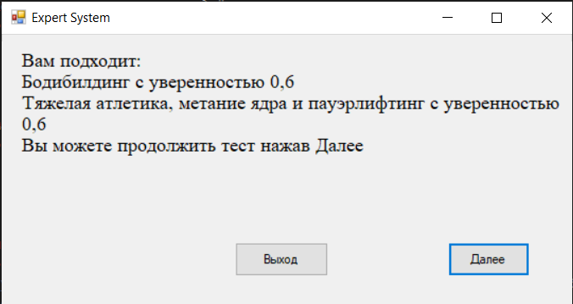

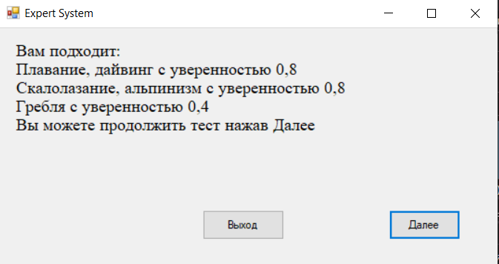

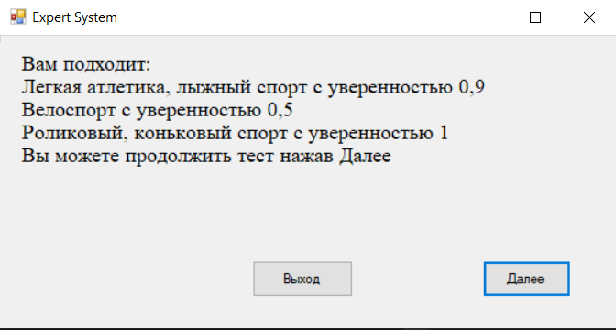

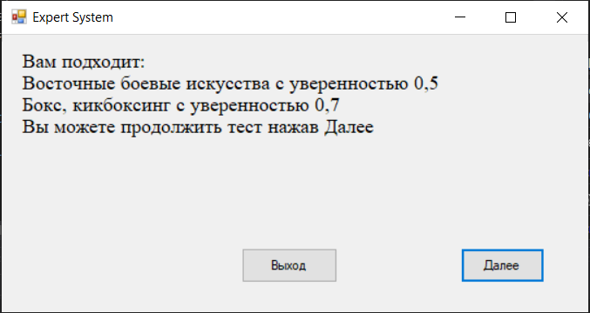

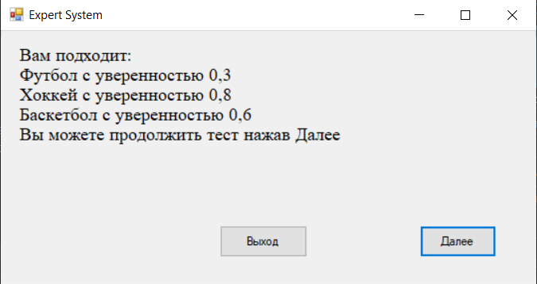

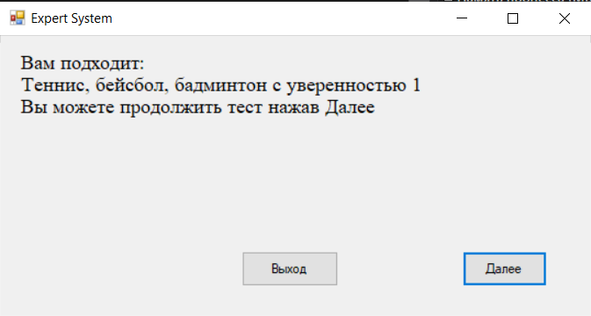

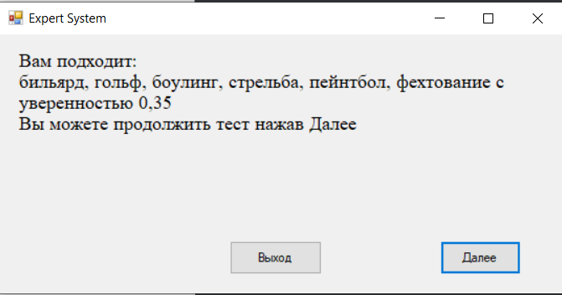

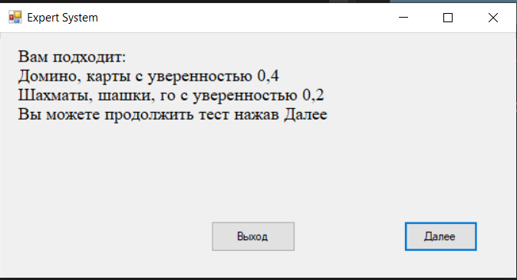

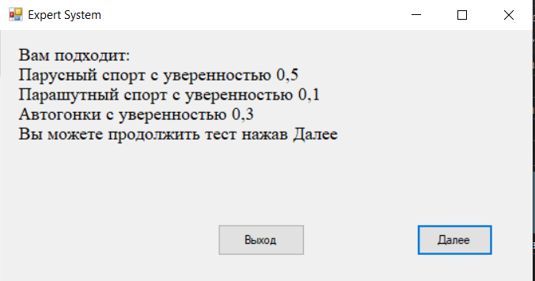

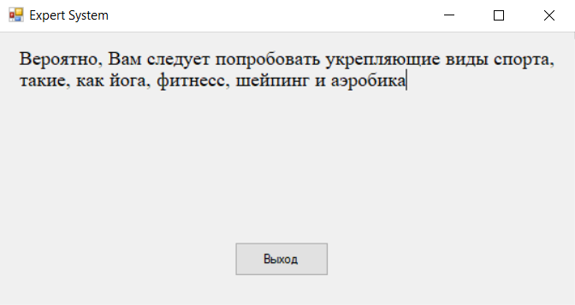

**Выводы**

Была изучена предметная область, построены объектная, логистическая модели, дерево решений. Экспертная система для выбора наиболее подходящего вида спорта была реализована в виде программы с графическим интерфейсом windows forms.